Проект по профориентации дошкольников
«Сколько профессий
и все хороши, каждый способен найти для души!»

С целью знакомства детей с профессией тренера и в рамках реализации проекта «Сколько профессий и все хороши, каждый способен найти для души!» 31 января 2019 года для воспитанников старшей группы «Капитошка» нашего детского сада была организована экскурсия в физкультурно-оздоровительный комплекс «Сура» с.Бессоновка.
Педагог-организатор Яровая Жанна Николаевна провела ребят по помещениям спорткомплекса, рассказала много интересного.
Самое захватывающее зрелище ожидало детей в фойе, где они увидели большое количество кубков, медалей, дипломов, грамот, завоеванных юными спортсменами нашего села.

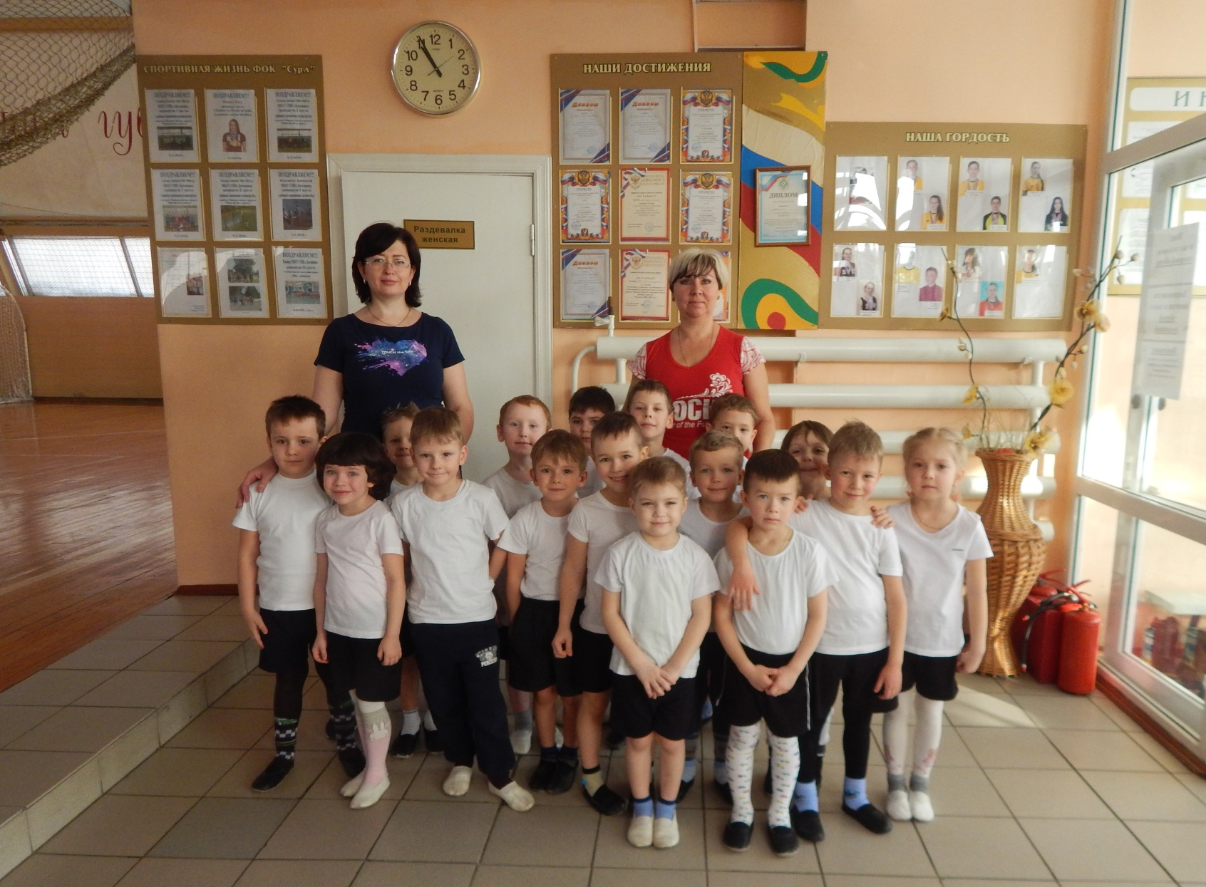

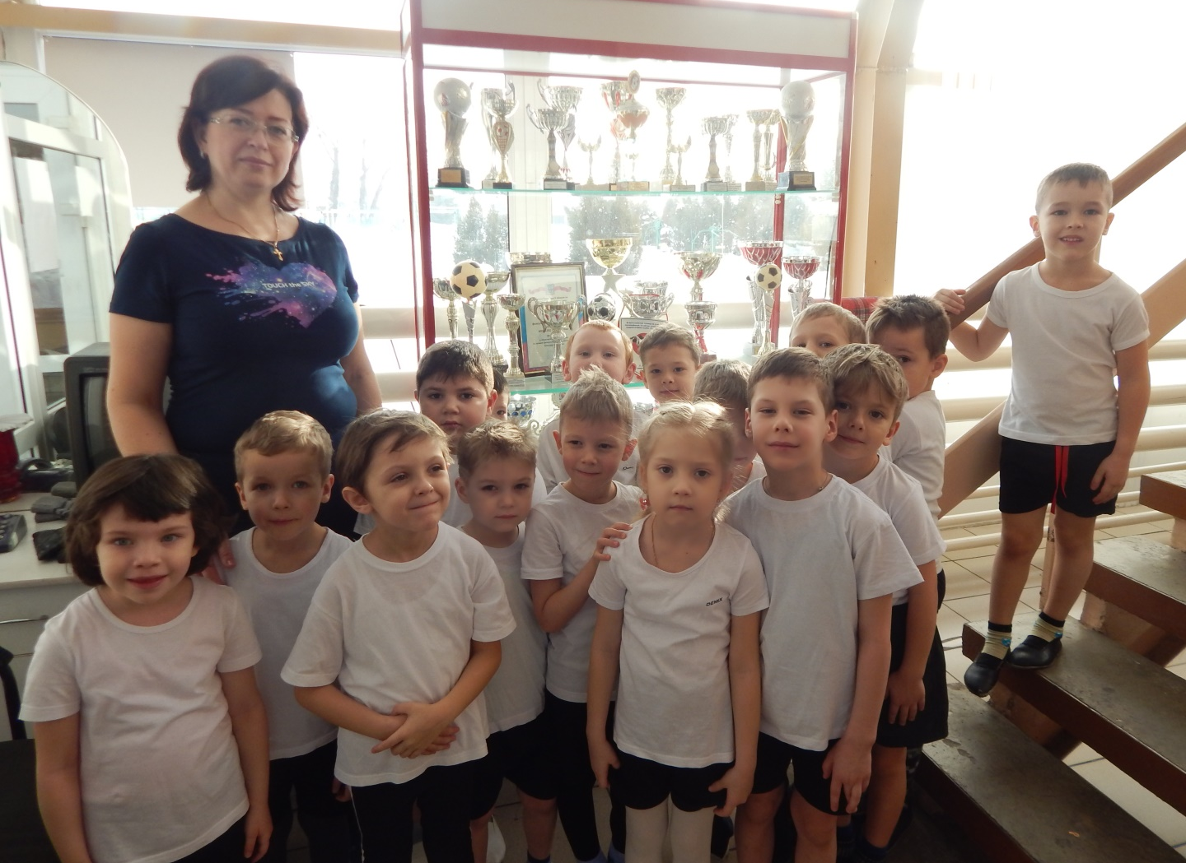
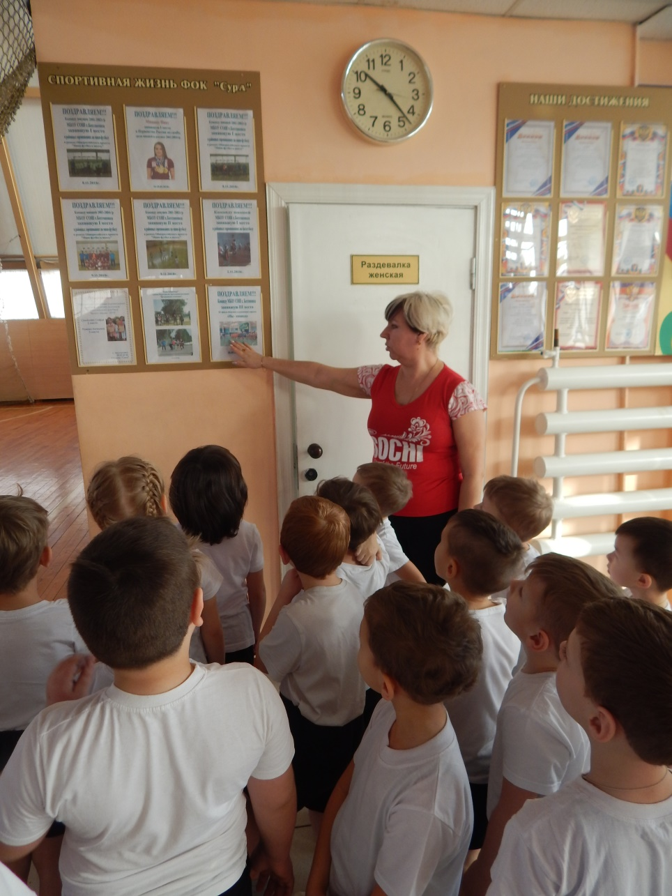

Ещё дошколята узнали, кто тренерует будущих спортсменов.
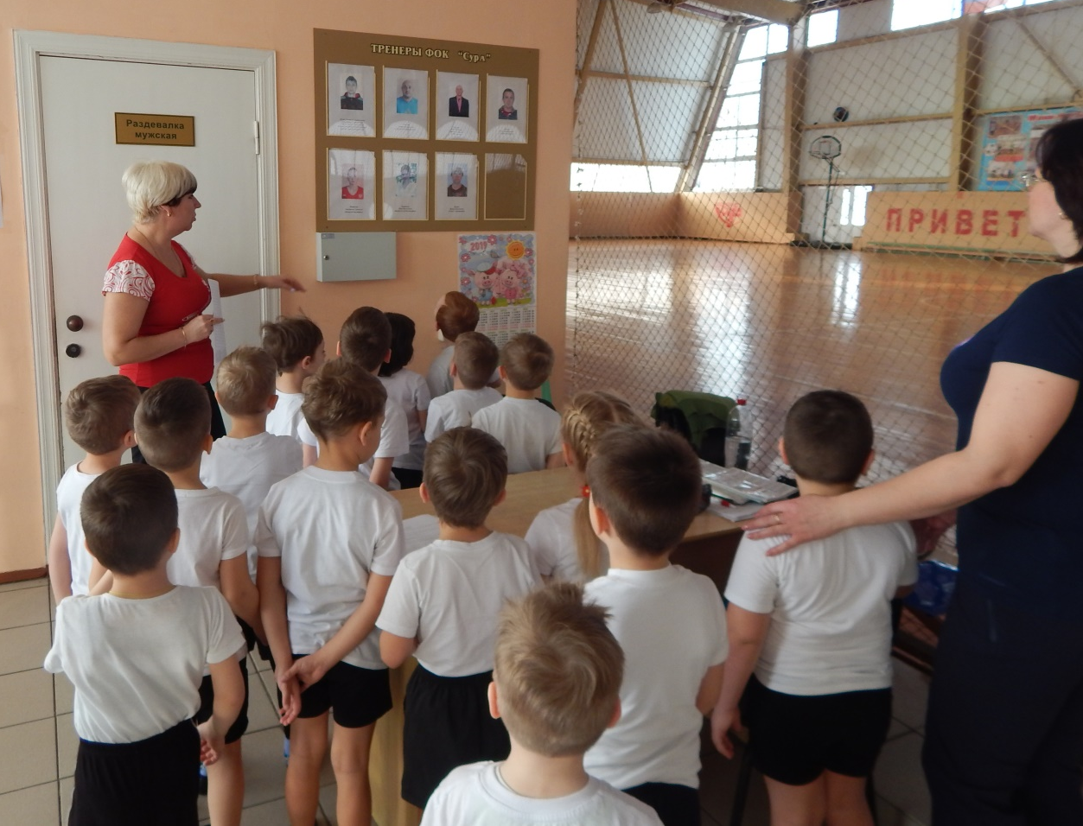

Затем Жанна Николаевна с удовольствием предоставила возможность нашим ребятам поиграть с мячами разных видов спорта и пригласила малышей, когда они подрастут, приходить на занятия.
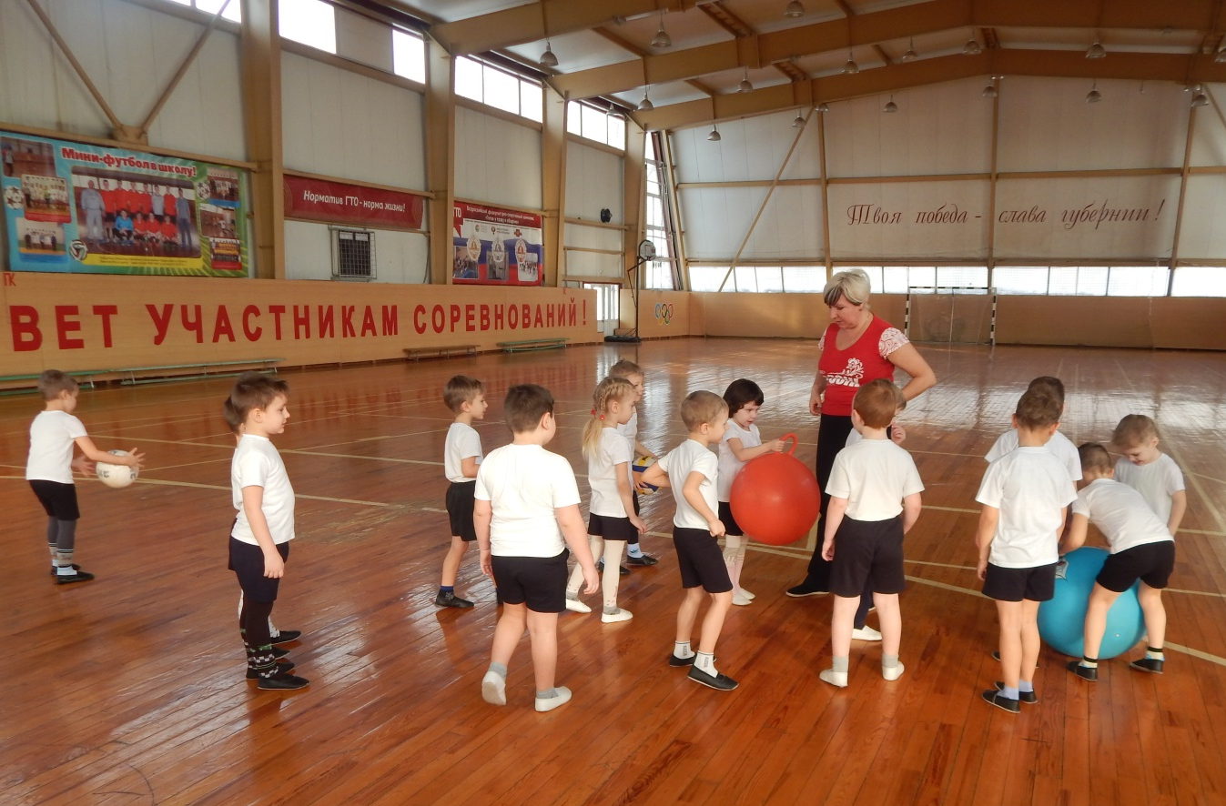

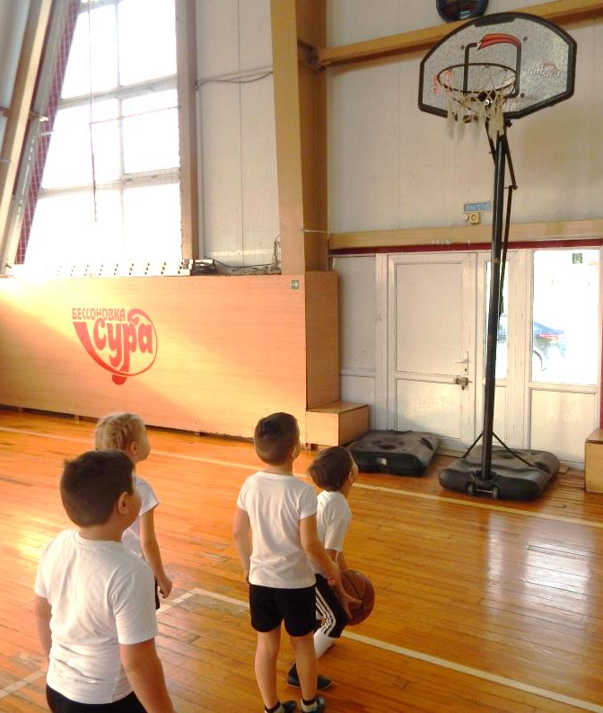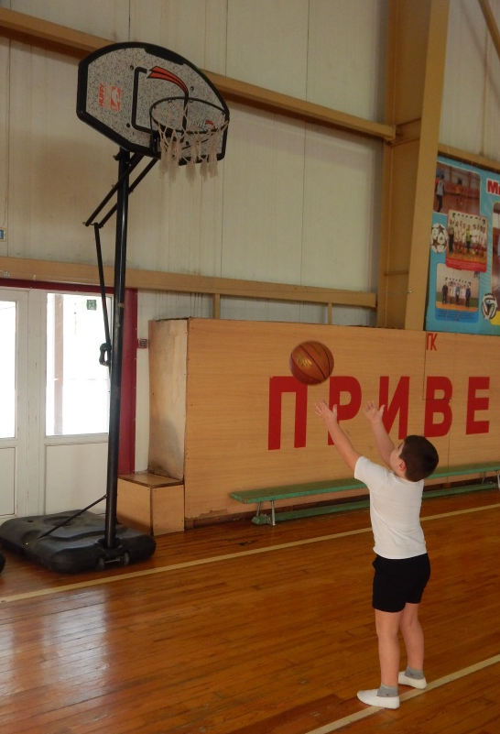

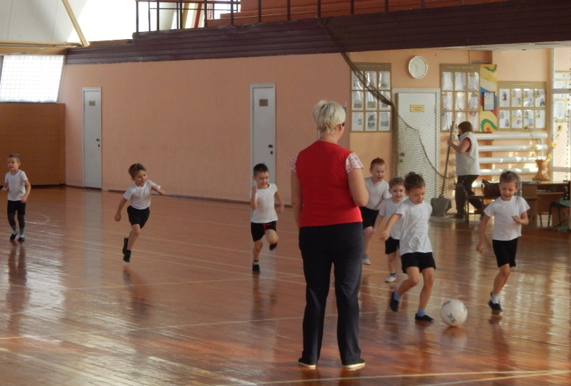

В конце экскурсии ребята познакомились с директором ФОКа Мусиным Дмитрием Анатольевичем, который рассказал о том, как важно заниматься спортом, и пригласил на занятия в свой комплекс.
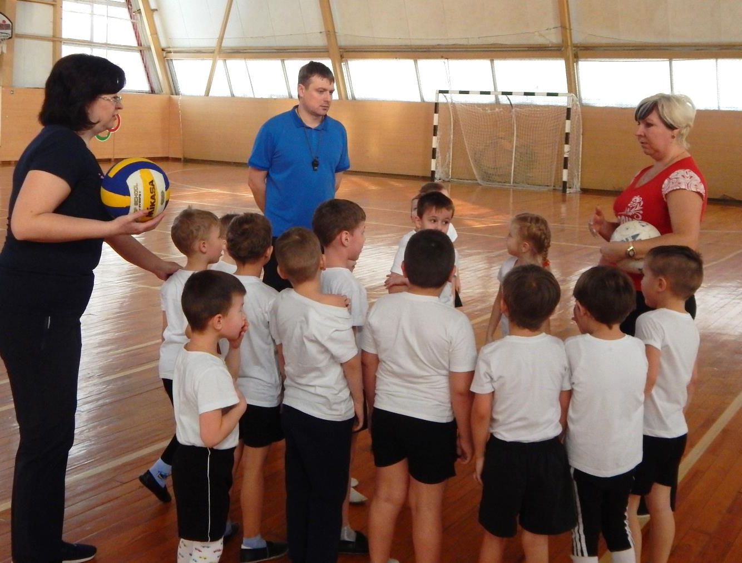
В свою очередь дети поведали, какие секции посещают они.
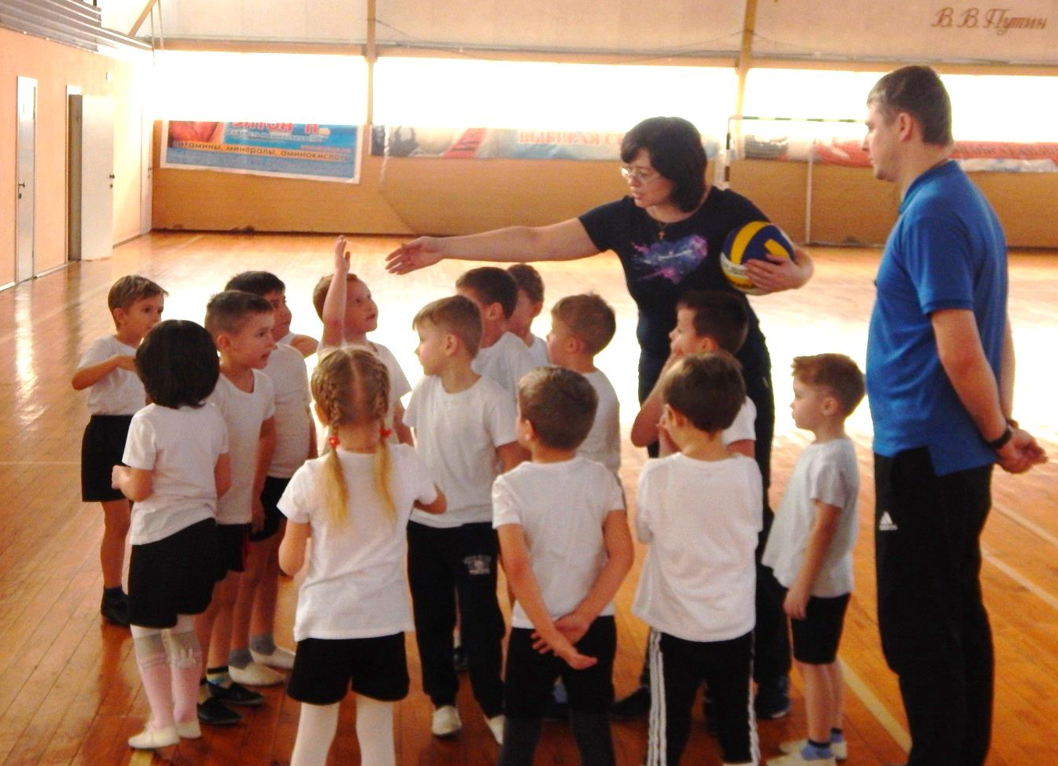 Немного уставшие, но вдохновленные дети вернулись в детский сад, чтобы поделиться с друзьями и родителями интересными событиями и фактами спортивной жизни своего села.

